**“服务于民，让利于民”**

**--契税缴纳补贴工作圆满结束**

为做好“六稳”工作，落实“六保”任务，响应国家“服务于民，让利于民”的号召,缓解居民因疫情造成的生活压力，使广大市民切实享受政策红利，平顶山市近期开展了市区(不含石龙区）商品房契税缴纳补贴活动，由市不动产登记中心负责受理补贴申报。自2021年12月1日起至2022年1月20日，历时42天的商品房契税补贴活动划上了圆满的句号。

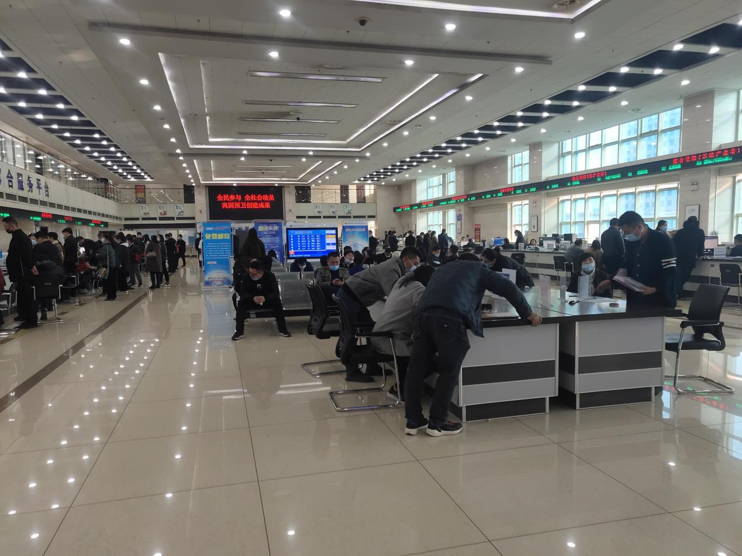

市不动产登记中心非常重视这次契税补贴活动，积极响应，认真组织，合理安排。面向全市开通热线电话，并安排专人接听。耐心解答群众疑问，做到有问必答。为减少疫情期间聚集，方便群众申报，中心针对申报工作组织人员提前进行了培训，并在全市共设立了22个受理点，简化流程，让申报人根据自身情况选择就近办理。

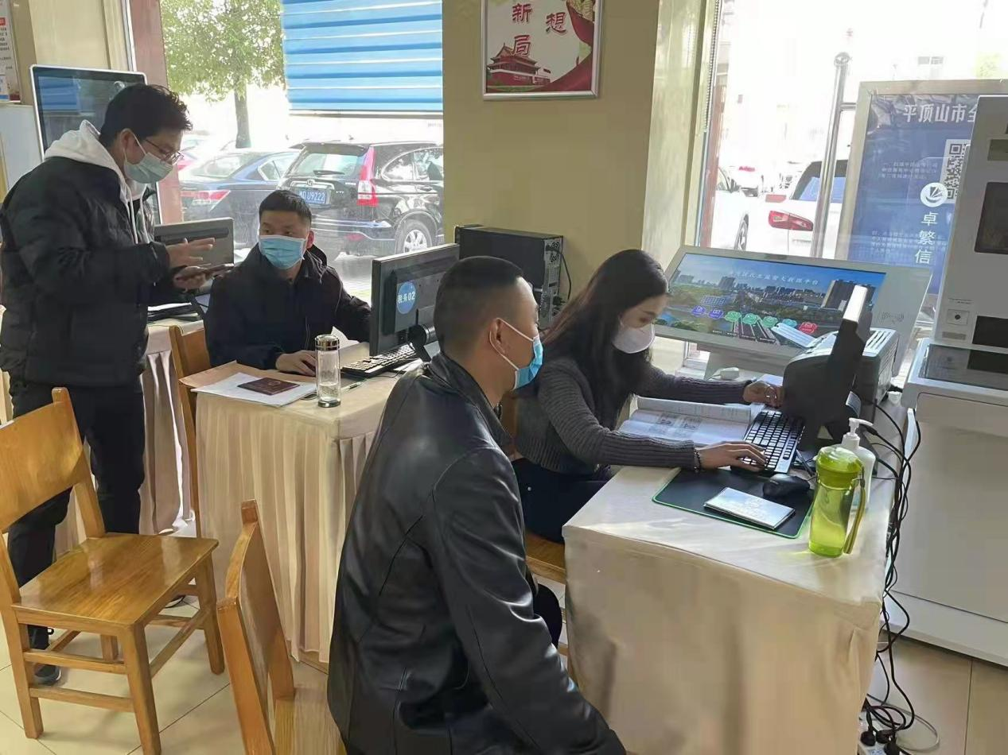

活动期间，市不动产登记中心上下齐心协力，同志们放弃周末休息时间，加班、延时为群众服务。热线接听人员平均通话时长每天8小时，确保符合条件的申报人能及时拿到补贴。

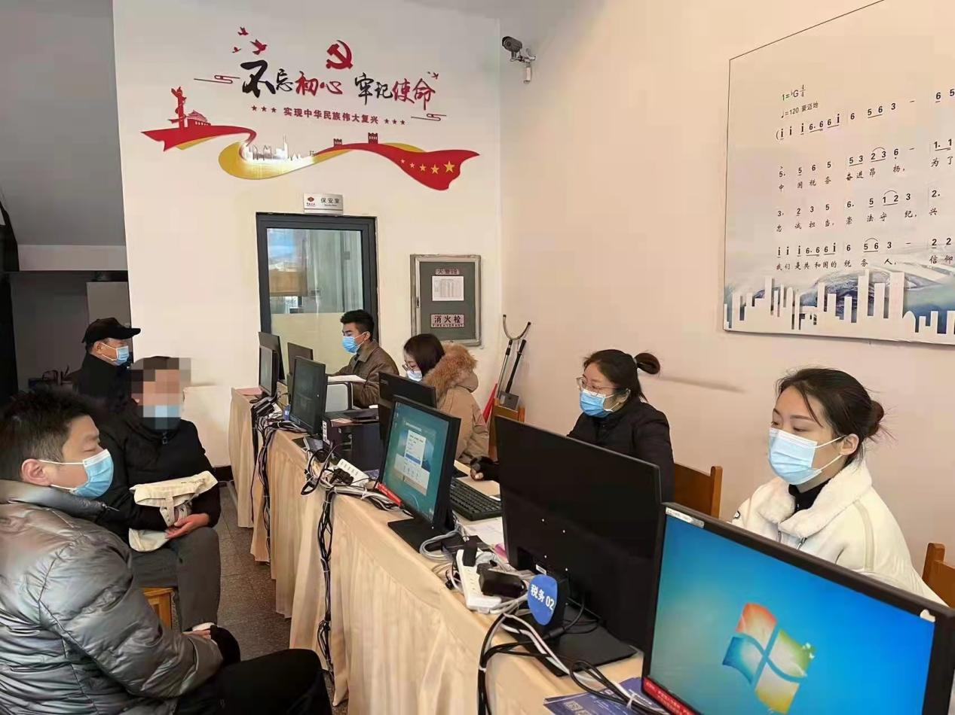

据悉，本次活动共惠及群众19246户，发放契税补贴资金3063万元，受到了市民的一致好评。（平顶山市不动产登记中心 陈慧民）

2022年1月26日